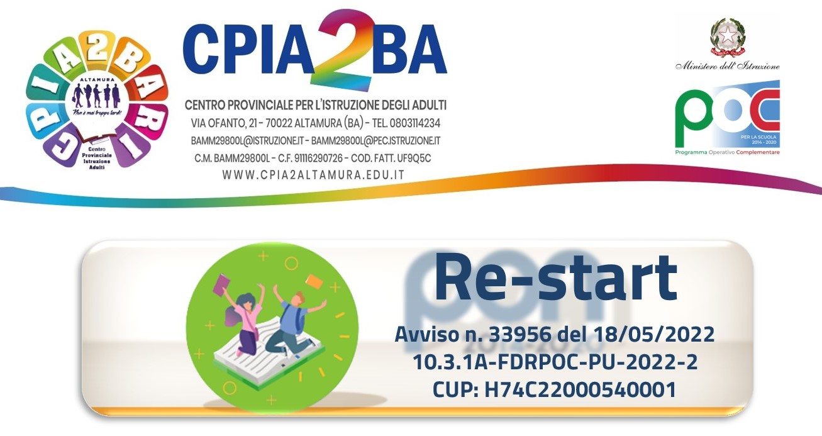
ALLEGATO A
AL DIRIGENTE SCOLASTICO
DEL CPIA 2 BARI

AVVISO INTERNO SELEZIONE PERSONALE INTERNO PER IL RECLUTAMENTO DI ASSISTENTI AMMINISTRATIVI nell’ambito del progetto nell’ambito del Programma Operativo Complementare (POC) “Per la scuola, competenze e ambienti per l’apprendimento” 2014-2020 finanziato con il Fondo di Rotazione (FdR) – Obiettivi Specifici 10.1, 10.2 e 10.3 – Azioni 10.1.1, 10.2.2 e 10.3.1 – Avviso pubblico prot. N. 33956 del 18/05/2022 – Realizzazione di percorsi educativi volti al potenziamento delle competenze delle studentesse e degli studenti e per la socialità e l’accoglienza – 10.3.1A-FDRPOC-PU-2022-2 Re-start.
Codice CUP: H74C22000540001
Modulo di candidatura assistenti amministrativi

_l_ sottoscritt __Assistente Amministrativo____________________________________________________________

In servizio presso la sede associata di _____________________________
DICHIARA
alla S.V. la propria disponibilità a collaborare alla realizzazione del Piano Integrato d’Intervento.
A tal fine, dichiara il possesso dei seguenti titoli valutabili in caso di esubero delle disponibilità:

TITOLI VALUTABILI | PUNTI | Punteggio dichiarato
Eventuale altro diploma scuola secondaria II grado (oltre al titolo di accesso al ruolo di AA) | Punti 2
Diploma di laurea | Punti 3
Incarichi di collaborazione con il DSGA (MAX 30 mesi) | Punti 2 per ogni mese
Seconda posizione economica | Punti 3
Attività svolta in progetti PON - POR (MAX 4 esperienze) | Punti 5
Corsi ECDL e/o altre certificazioni (max 4) | Punti 3
Corsi di formazione attinenti l’area per cui si concorre (MAX 5) | Punti 2

Pertanto,
CHIEDE
di essere nominato in qualità di assistente amministrativo, per la/e seguente/i area/ee di intervento:

 | UNITÀ  DA SELEZIONARE | Area/mansioni | ORE
 | N. 1 A.A. | Gestione amministrativo contabile (nomine-contratti- acquisti) | 90
 | N. 1 A.A. | Coordinamento e gestione piattaforma GPU | 90
 | N. 1 A.A. | Coordinamento attività corsisti sede di Gravina-Modulo Danzando si impara! | 12
 | N. 1 A.A. | Coordinamento attività corsisti sede di Gravina-Modulo Continuando a danzare si impara! | 12
 | N. 1 A.A. | Coordinamento attività corsisti sede di Modugno - Modulo Racconto fotografico digitale | 12
 | N. 1 A.A. | Coordinamento attività corsisti sede di Modugno- Modulo Portrait d'une femme incroyable: Coco Chanel. Le français de la mode, le français de la vie | 12
 | N. 1 A.A. | Coordinamento attività corsisti sede di Modugno- Modulo Namastè II edizione | 12
 | N. 1 A.A. | Coordinamento attività corsisti sede di Altamura – Modulo Fili colorati per tessere legami | 12
 | N. 1 A.A. | Coordinamento attività corsisti sede di Altamura – Modulo Acquerellando | 12
 | N. 1 A.A. | Coordinamento attività corsisti sede di Altamura – Modulo Floor barre: l'essenza del movimento | 12
 | N. 1 A.A. | Coordinamento attività corsisti sede di Altamura- Modulo A.A.A. Cercasi giardiniere! | 12
 | N. 1 A.A. | Coordinamento attività corsisti sede carceraria di Altamura- Modulo L'universo della comunicazione- sede carceraria Altamura | 12
 | N. 1 A.A. | Coordinamento attività corsisti sede carceraria di Turi- Modulo Ortocircuito | 12
 | N. 1 A.A. | Coordinamento attività corsisti sede carceraria di Turi- Modulo LegalMente | 12
 | N. 1 A.A. | Coordinamento attività corsisti sede di Monopoli- Modulo Mare nostrum | 12
 | N. 1 AA | Coordinamento attività corsisti sede di Alberobello- Modulo Welcome tourists! | 12
 | N. 1 AA | Coordinamento attività corsisti sede di Alberobello- Modulo Il cammino dei sapori | 12

Lo/a scrivente dichiara altresì di essere disposto/a a svolgere l’incarico senza riserva e secondo quanto
stabilito nel bando.

DATA In fede

____________________________

Allegati: Curriculum Vitae in formato europeo con i titoli valutabili opportunamente evidenziati.

